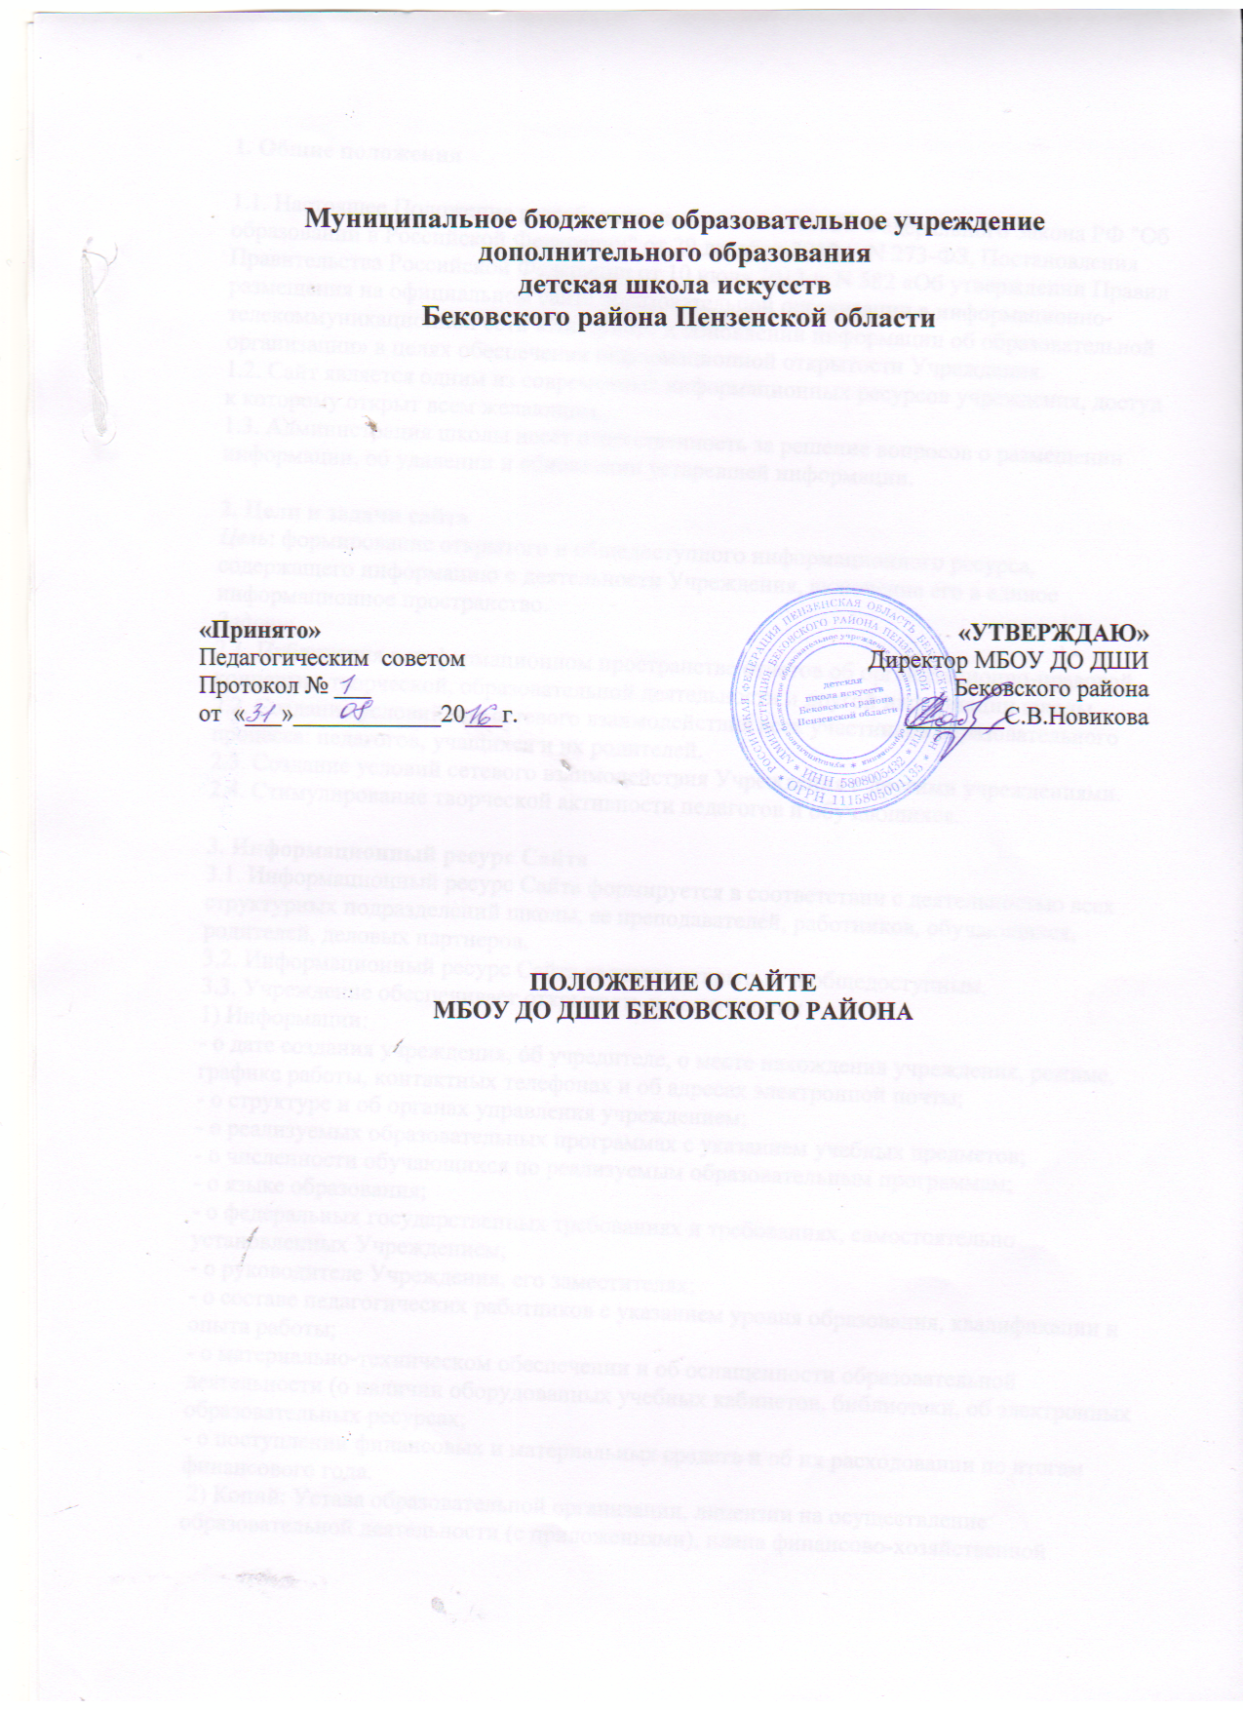

1. Общие положения

1.1. Настоящее Положение разработано на основании ст. 29 Федерального Закона РФ "Об образовании в Российской Федерации" от 29 декабря 2012 г. N 273-ФЗ, Постановления Правительства Российской Федерации от 10 июля 2013 г. N 582 «Об утверждении Правил размещения на официальном сайте образовательной организации в информационно-телекоммуникационной сети «Интернет» и обновлении информации об образовательной организации» в целях обеспечения информационной открытости Учреждения.
1.2. Сайт является одним из современных информационных ресурсов учреждения, доступ к которому открыт всем желающим.
1.3. Администрация школы несёт ответственность за решение вопросов о размещении информации, об удалении и обновлении устаревшей информации.

2. Цели и задачи сайта
Цель: формирование открытого и общедоступного информационного ресурса, содержащего информацию о деятельности Учреждения, включение его в единое информационное пространство.
Задачи:
2.1. Публикация в информационном пространстве отчетов об организационно-правовой, концертно-творческой, образовательной деятельности и другой информации школы.
2.2. Создание условий для сетевого взаимодействия всех участников образовательного процесса: педагогов, учащихся и их родителей.
2.3. Создание условий сетевого взаимодействия Учреждения с другими учреждениями.
2.4. Стимулирование творческой активности педагогов и обучающихся.

3. Информационный ресурс Сайта
3.1. Информационный ресурс Сайта формируется в соответствии с деятельностью всех структурных подразделений школы, ее преподавателей, работников, обучающихся, родителей, деловых партнеров.
3.2. Информационный ресурс Сайта является открытым и общедоступным.
3.3. Учреждение обеспечивает открытость и доступность:
1) Информации:
- о дате создания учреждения, об учредителе, о месте нахождения учреждения, режиме, графике работы, контактных телефонах и об адресах электронной почты;
- о структуре и об органах управления учреждением;
- о реализуемых образовательных программах с указанием учебных предметов;
- о численности обучающихся по реализуемым образовательным программам;
- о языке образования;
- о федеральных государственных требованиях и требованиях, самостоятельно установленных Учреждением;
- о руководителе Учреждения, его заместителях;
- о составе педагогических работников с указанием уровня образования, квалификации и опыта работы;
- о материально-техническом обеспечении и об оснащенности образовательной деятельности (о наличии оборудованных учебных кабинетов, библиотеки, об электронных образовательных ресурсах;
- о поступлении финансовых и материальных средств и об их расходовании по итогам финансового года.
2) Копий: Устава образовательной организации, лицензии на осуществление образовательной деятельности (с приложениями), плана финансово-хозяйственной деятельности, локальных нормативных актов учреждения, правил внутреннего распорядка обучающихся, правил внутреннего трудового распорядка, коллективного договора.
3) Отчета о результатах самообследования.
4) Документа о порядке оказания платных образовательных услуг; предписаний органов, осуществляющих государственный контроль (надзор) в сфере образования, отчетов об исполнении таких предписаний; иной информации, которая размещается по решению Учреждения.

3.4. К размещению на школьном сайте запрещены:
- информационные материалы, которые содержат информацию, призывающую к насилию, разжигающие социальную, расовую, межнациональную и религиозную рознь;
- иные информационные материалы, запрещенные к опубликованию законодательством Российской Федерации.

4. Организация информационного наполнения и сопровождения Сайта
4.1. За информационное содержание и обновление школьного сайта отвечает администрация образовательного Учреждения.
4.2. Ответственный за информационное наполнение и обновление Сайта утверждается директором школы.
4.3. Руководство обеспечением функционирования Сайта и его программно-технической поддержкой возлагается на администратора сайта.
4.4. Ответственность за недостоверное предоставление информации несет руководитель школы.

